СТРУКТУРА СЛУЖБЫ
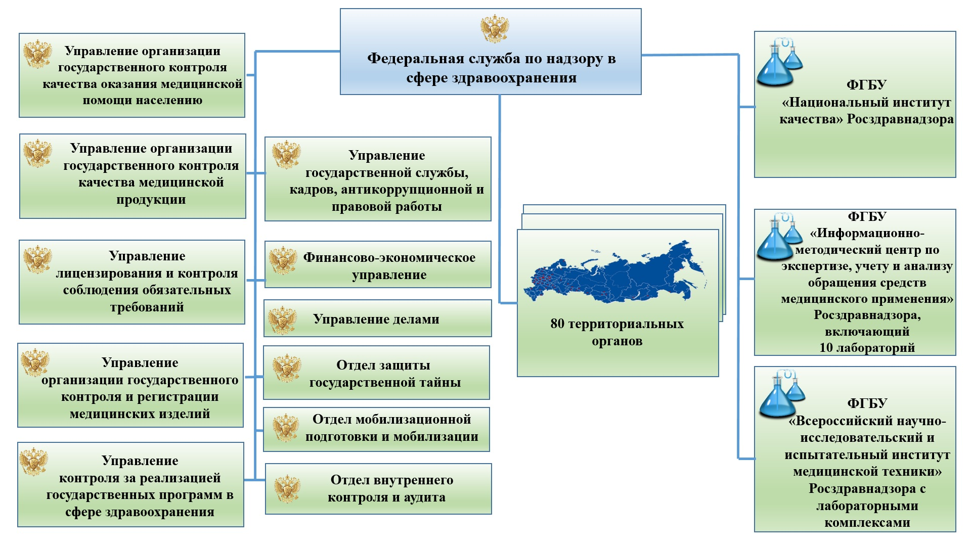

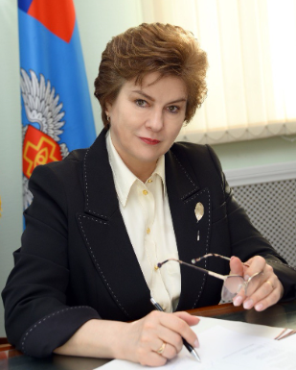
- Руководитель Федеральной службы по надзору в сфере здравоохранения
- Самойлова Алла Владимировна
- Родилась в г. Чебоксары.
- В 1990 г. окончила Чувашский государственный университет им. И.Н. Ульянова по специальности лечебное дело.
- Заслуженный врач Чувашской Республики (2007 г.)
- Доктор медицинских наук (2010 г.)
- Профессор по кафедре акушерства и гинекологии (2012 г.)
- Награждена нагрудным знаком «Отличник здравоохранения» (2002 г.).
- 1987-1989 - Медсестра инфарктного отделения Медико-санитарной части Чебоксарского хлопчатобумажного комбината, г. Чебоксары;
- 1989-1990 - Акушерка акушерского отделения Медико-санитарной части Чебоксарского Приборостроительного завода, г. Чебоксары;
- 1990 - Врач-акушер-гинеколог Медико-санитарной части по Чебоксарскому заводу промтракторов, г. Чебоксары;
- 1990-1993 - Обучение в очной аспирантуре Чувашского государственного университета, г. Чебоксары;
- 1993-1994 - Ассистент кафедры акушерства и гинекологии Чувашского государственного университета, г. Чебоксары;
- 1994-2012 - Главный врач ГУЗ "Президентский перинатальный центр" Министерства здравоохранения и социального развития Чувашской Республики, г. Чебоксары,
- 2010-2017 - Заведующий кафедры акушерства и гинекологии им. Г. М. Воронцовой ФГБОУ ВО «Чувашский государственный университет имени И.Н. Ульянова», работа по совместительству г. Чебоксары;
- 2012-2015 - Заместитель Председателя Кабинета Министров Чувашской Республики-министр здравоохранения и социального развития Чувашской Республики Министерства здравоохранения и социального развития Чувашской Республики, г. Чебоксары;
- 2015-2017 - министр здравоохранения Чувашской Республики Министерства здравоохранения Чувашской Республики, г. Чебоксары;
- 2017-2018 - Заведующий кафедры акушерства и гинекологии им. Г. М. Воронцовой ФГБОУ ВО "Чувашский государственный университет имени И.Н. Ульянова", г. Чебоксары;
- 2018-2019 - советник руководителя Федеральной службы по надзору в сфере здравоохранения, г. Москва;
- 2019-2020 - начальник Управления контроля за реализацией государственных программ в сфере здравоохранения Федеральной службы по надзору в сфере здравоохранения, г. Москва;
- 2020 – директор Департамента проектной деятельности Министерства здравоохранения Российской Федерации, г. Москва;
- С 10 апреля 2020 – руководитель Федеральной службы по надзору в сфере здравоохранения, г. Москва.

Заместители руководителя
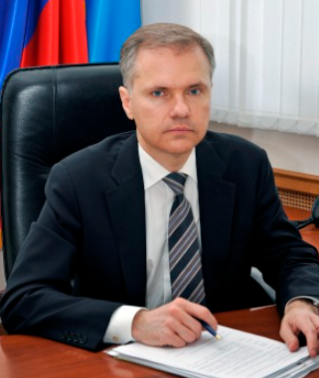

ПАРХОМЕНКО ДМИТРИЙ ВСЕВОЛОДОВИЧ
Заместитель руководителя Федеральной службы по надзору в сфере здравоохранения
- Доктор фармацевтических наук
- Родился 20 ноября 1963 года в г. Курске
- В 1987 г. окончил 1-ый Московский медицинский институт им. И.М.Сеченова по специальности «Фармация»
- в 2004 г. - Российскую академию государственной службы при Президенте Российской Федерации по специальности «государственное и муниципальное управление»
- 1987-1992 гг. - провизор-технолог, заместитель заведующего отделом Аптеки № 1 Аптечного управления Мосгорисполкома, г. Москва
- 1992-2006 гг. - заместитель директора, с 1998 г. - директор Государственного унитарного предприятия города Москвы «Аптека № 67 «Петровская»
- 2006-2010 гг. - заместитель начальника Управления организации государственного контроля обращения медицинской продукции Росздравнадзора, г. Москва
- 2010-2013 гг. - врио заместителя руководителя Росздравнадзора - начальник Управления мониторинга государственных программ Росздравнадзора, г. Москва
- с 5 апреля 2013 г. - заместитель руководителя Федеральной службы по надзору в сфере здравоохранения, г. Москва
- Имеет классный чин действительный государственный советник Российской Федерации 2 класса (Указ Президента Российской Федерации от 02.05.2017 № 194).
- Ученая степень кандидата фармацевтических наук по специальности «Технология лекарств и организация фармацевтического дела», присвоена в 1993 году, ученая степень доктора фармацевтических наук по той же специальности - в 2005 году
- Высшая квалификационная категория по специальности «Управление и экономика фармации»

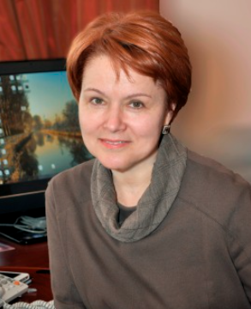

СЕРЁГИНА ИРИНА ФЁДОРОВНА
Заместитель руководителя Федеральной службы по надзору в сфере здравоохранения
Доктор медицинских наук
В 1988 году окончила Московский медицинский стоматологический институт им. Н.А.Семашко по специальности «Лечебное дело»,
в 2007 г. - Российскую академию государственной службы при Президенте Российской Федерации по специальности "Юриспруденция".
С 1988-1991 гг. - работа в Министерстве здравоохранения РСФСР.
С 1991-2004 гг. - работа в Министерстве здравоохранения Российской Федерации.
С июня 2004 г. - заместитель руководителя Федеральной службы по надзору в сфере здравоохранения.
Имеет классный чин действительный государственный советник Российской Федерации 2 класса (Указ Президента Российской Федерации от 14.03.2012 № 303).

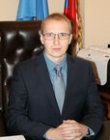

ПАВЛЮКОВ ДМИТРИЙ ЮРЬЕВИЧ

Советники руководителя
- 

РУМЯНЦЕВА НАТАЛЬЯ ИВАНОВНА

СОВЕТНИК РУКОВОДИТЕЛЯ ФЕДЕРАЛЬНОЙ СЛУЖБЫ ПО НАДЗОРУ В СФЕРЕ ЗДРАВООХРАНЕНИЯ

МАЛЁВА ОЛЬГА ЮРЬЕВНА
СОВЕТНИК РУКОВОДИТЕЛЯ ФЕДЕРАЛЬНОЙ СЛУЖБЫ ПО НАДЗОРУ В СФЕРЕ ЗДРАВООХРАНЕНИЯ

ТАУБКИНА СОФЬЯ ИЛЬИНИЧНА

СОВЕТНИК РУКОВОДИТЕЛЯ ФЕДЕРАЛЬНОЙ СЛУЖБЫ ПО НАДЗОРУ В СФЕРЕ ЗДРАВООХРАНЕНИЯ

СТОЛЯРОВ ДЕНИС АЛЕКСАНДРОВИЧ

СОВЕТНИК РУКОВОДИТЕЛЯ ФЕДЕРАЛЬНОЙ СЛУЖБЫ ПО НАДЗОРУ В СФЕРЕ ЗДРАВООХРАНЕНИЯ

БРЕЕВ РОМАН ИГОРЕВИЧ

СОВЕТНИК РУКОВОДИТЕЛЯ ФЕДЕРАЛЬНОЙ СЛУЖБЫ ПО НАДЗОРУ В СФЕРЕ ЗДРАВООХРАНЕНИЯ

ЧУРШИН АЛЕКСЕЙ ДМИТРИЕВИЧ

СОВЕТНИК РУКОВОДИТЕЛЯ ФЕДЕРАЛЬНОЙ СЛУЖБЫ ПО НАДЗОРУ В СФЕРЕ ЗДРАВООХРАНЕНИЯ

- 

ШАРОНОВ АНАТОЛИЙ НИКОЛАЕВИЧ

СОВЕТНИК РУКОВОДИТЕЛЯ ФЕДЕРАЛЬНОЙ СЛУЖБЫ ПО НАДЗОРУ В СФЕРЕ ЗДРАВООХРАНЕНИЯ

ПОДВЕДОМСТВЕННЫЕ УЧРЕЖДЕНИЯ

Федеральное государственное бюджетное учреждение «Всероссийский научно-исследовательский и испытательный институт медицинской техники» Росздравнадзора
Генеральный директор: Иванов Игорь Владимирович

Федеральное государственное бюджетное учреждение «Информационно-методический центр по экспертизе, учету и анализу обращения средств медицинского применения» Росздравнадзора
Врио генерального директора: Сомов Дмитрий Владимирович

Федеральное государственное бюджетное учреждение «Национальный институт качества» Росздравнадзора
Генеральный директор: Запольский Александр Геннадьевич

ЦЕНТРАЛЬНЫЙ АППАРАТ

УПРАВЛЕНИЕ ОРГАНИЗАЦИИ ГОСУДАРСТВЕННОГО КОНТРОЛЯ КАЧЕСТВА ОКАЗАНИЯ МЕДИЦИНСКОЙ ПОМОЩИ НАСЕЛЕНИЮ

Руководство
- 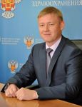

ПРЫКИН АЛЕКСЕЙ ВАЛЕРЬЕВИЧ

НАЧАЛЬНИК УПРАВЛЕНИЯ
- 
КОВАЛЁВ СЕРГЕЙ ВЛАДИМИРОВИЧ
ЗАМЕСТИТЕЛЬ НАЧАЛЬНИКА УПРАВЛЕНИЯ

АРХАРОВ
ЮРИЙ ВИКТОРОВИЧ

ЗАМЕСТИТЕЛЬ НАЧАЛЬНИКА УПРАВЛЕНИЯ

НАГУРНЫЙ
АНТОН ИГОРЕВИЧ

ЗАМЕСТИТЕЛЬ НАЧАЛЬНИКА УПРАВЛЕНИЯ

Отдел государственного контроля за исполнением порядков оказания медицинской помощи и стандартов медицинской помощи

Отдел государственного контроля организации оказания медицинской помощи
Рубцова Надежда Владимировна | Начальник отдела
Латвене Ирина Юрьевна | Заместитель начальника отдела

Отдел организации контроля медицинских экспертиз
Гадаева Алина Славиковна | Начальник отдела
Кушнир Олеся Николаевна | Заместитель начальника отдела

Отдел контроля организации и осуществления ведомственного и внутреннего контроля качества и безопасности медицинской деятельности
Шепелева Анна Олеговна | Врио заместителя начальника отдела

Отдел допуска к медицинской деятельности лиц, получивших медицинское и фармацевтическое образование в иностранных государствах
Корнилова Нина Евгеньевна | Врио начальника отдела

УПРАВЛЕНИЕ ОРГАНИЗАЦИИ ГОСУДАРСТВЕННОГО КОНТРОЛЯ КАЧЕСТВА МЕДИЦИНСКОЙ ПРОДУКЦИИ

Руководство

КУДРЯВЦЕВА ЕЛЕНА МИХАЙЛОВНА

НАЧАЛЬНИК УПРАВЛЕНИЯ

ГОРЕЛОВ КИРИЛЛ ВИТАЛЬЕВИЧ

ЗАМЕСТИТЕЛЬ НАЧАЛЬНИКА УПРАВЛЕНИЯ

ДИДЕНКО ИРИНА БОРИСОВНА

ЗАМЕСТИТЕЛЬ НАЧАЛЬНИКА УПРАВЛЕНИЯ

Отдел международного сотрудничества

НИКИТИНА
АНАСТАСИЯ МИХАЙЛОВНА

ЗАМЕСТИТЕЛЬ НАЧАЛЬНИКА УПРАВЛЕНИЯ-НАЧАЛЬНИК ОТДЕЛА

Отдел организации фармаконадзора

Отдел организации контроля качества лекарственных средств
Тарасова Светлана Анатольевна | Начальник отдела

Отдел контроля клинических исследований
Мурзич Татьяна Владиславовна | Начальник отдела

УПРАВЛЕНИЕ ЛИЦЕНЗИРОВАНИЯ И КОНТРОЛЯ СОБЛЮДЕНИЯ ОБЯЗАТЕЛЬНЫХ ТРЕБОВАНИЙ

Руководство
- 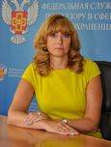

КРУПНОВА ИРИНА ВИКТОРОВНА

НАЧАЛЬНИК УПРАВЛЕНИЯ
В 1984 г. окончила 1-й Московский медицинский институт им. И.М. Сеченова по специальности «фармация». По распределению начала трудовую деятельность в офтальмологической клинической больнице г. Москвы в качестве химика-аналитика.
В 1987 году возглавила аптечную организацию и проработала директором аптеки до 2002 года.
С 2002 по 2004 - инспектор в Государственном комитете по контролю за оборотом наркотиков.
С 2004 по 2013 - начальник отдела, заместитель начальника Управления Федеральной службы по надзору в сфере здравоохранения;
С 15.04.2013 - начальник Управления лицензирования и контроля соблюдения обязательных требований Федеральной службы по надзору в сфере здравоохранения.
Провизор высшей категории, кандидат фармацевтических наук.
Награждена почетной грамотой Министерства здравоохранения, медалью «За боевое содружество», нагрудным знаком «Отличник здравоохранения».

- 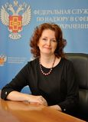
ГУСЬКОВА ИРИНА АЛЕКСАНДРОВНА
ЗАМЕСТИТЕЛЬ НАЧАЛЬНИКА УПРАВЛЕНИЯ
- 

БОЕВА ВИКТОРИЯ АЛЕКСАНДРОВНА

ЗАМЕСТИТЕЛЬ НАЧАЛЬНИКА УПРАВЛЕНИЯ
- 

АХТЯМОВ ЭЛЬДАР ИЛЬДАРОВИЧ

ЗАМЕСТИТЕЛЬ НАЧАЛЬНИКА УПРАВЛЕНИЯ

Отдел координации деятельности территориальных органов

САДЫХОВА ЛЕЙЛА КАМАЛОВНА

ЗАМЕСТИТЕЛЬ НАЧАЛЬНИКА УПРАВЛЕНИЯ - НАЧАЛЬНИК ОТДЕЛА

Отдел лицензирования фармацевтической деятельности и деятельности по обороту наркотических средств, психотропных веществ и их прекурсоров, культивированию наркосодержащих растений
Колесникова Светлана Васильевна | Начальник отдела

Отдел лицензирования медицинской деятельности и контроля в сфере здравоохранения
Савранская Наиля Анваровна | Начальник отдела

Отдел лицензирования производства и технического обслуживания медицинской техники и контроля в сфере обращения медицинских изделий
Зиновьева Людмила Викторовна | Начальник отдела

Отдел контроля обращения лекарственных средств
Старостина Ирина Сергеевна | Начальник отдела

УПРАВЛЕНИЕ ОРГАНИЗАЦИИ ГОСУДАРСТВЕННОГО КОНТРОЛЯ И РЕГИСТРАЦИИ МЕДИЦИНСКИХ ИЗДЕЛИЙ

Руководство
- 

СУХАНОВА МАРИЯ МИХАЙЛОВНА

ВРИО НАЧАЛЬНИКА УПРАВЛЕНИЯ
Родилась в Раменском районе Московской области
Окончила в 2004 г. Московский технический университет связи и информатики, имеет квалификацию «Инженер» по специальности «Радиосвязь, радиовещание и телевидение».
2004 - 2005 гг. – работала в коммерческих компаниях.
2005 – 2006 гг. – документовед 6 разряда ЕТС отдела координации работ по предрегистрационной экспертизе ФГУ НЦЭСМП Федеральной службы по надзору в сфере здравоохранения, г. Москва.
2006 – 2010 гг. – главный специалист, главный специалист - эксперт, начальник отдела Федеральной службы по надзору в сфере здравоохранения и социального развития, г. Москва.
2010 – 2012 гг. – главный специалист - эксперт Территориального органа Федеральной службы по надзору в сфере здравоохранения и социального развития по г. Москве и Московской области, г. Москва.
2012 – 2013 гг. – главный государственный инспектор, заместитель начальника Федеральной антимонопольной службы, г. Москва.
2013 – 2014 гг. – заместитель начальника Управления – начальник отдела Федеральной службы по надзору в сфере здравоохранения, г. Москва.
С апреля 2014 г. – заместитель начальника Управления организации государственного контроля и регистрации медицинских изделий Федеральной службы по надзору в сфере здравоохранения, г. Москва.

- 

МИГЕЕВА МАРИЯ АЛЕКСАНДРОВНА

ЗАМЕСТИТЕЛЬ НАЧАЛЬНИКА УПРАВЛЕНИЯ
Родилась в г. Москве.
Окончила в 2001 г. Московскую медицинскую академию им. И.М.Сеченова по специальности «Медико – профилактическое дело».
2001 – 2002 гг. – помощник врача – эпидемиолога, врач – интерн, врач – эпидемиолог Федерального центра государственного санитарно – эпидемиологического надзора Министерства здравоохранения Российской Федерации, г. Москва.
2002 – 2003 гг. – врач – эпидемиолог Городской клинической больницы № 64, г. Москва.
2003 – 2013 гг. – главный специалист, главный специалист – эксперт, советник отдела Министерства здравоохранения Российской Федерации, г. Москва.
С 2013 – заместитель начальника Управления Федеральной службы по надзору в сфере здравоохранения, г. Москва.

- 

СОКОЛОВ ГЕОРГИЙ ЕВГЕНЬЕВИЧ

ЗАМЕСТИТЕЛЬ НАЧАЛЬНИКА УПРАВЛЕНИЯ

Отдел регистрации медицинских изделий
Воробьёва Елена Анатольевна | Начальник отдела

Отдел внесения изменений в регистрационные документы
Живлова Ольга Вячеславовна | Начальник отдела

Отдел организации и проведения государственного контроля за обращением медицинских изделий
Куджаев Вагаб Назирович | Начальник отдела

Отдел мониторинга медицинских изделий и ведения реестров
Аников Алексей Евгеньевич | Врио начальника отдела

Отдел регистрации медицинских изделий в рамках Евразийского экономического союза
Пика Татьяна Олеговна | Начальник отдела

Отдел оценки безопасности обращения медицинских изделий и контроля за клиническими испытаниями
Чернейкина Эмма Павловна | Начальник отдела

УПРАВЛЕНИЕ КОНТРОЛЯ ЗА РЕАЛИЗАЦИЕЙ ГОСУДАРСТВЕННЫХ ПРОГРАММ В СФЕРЕ ЗДРАВООХРАНЕНИЯ

Руководство

КУПЕЕВА ИРИНА АЛЕКСАНДРОВНА

НАЧАЛЬНИК УПРАВЛЕНИЯ
- 

ПЕТРОЧЕНКОВ ГЕОРГИЙ АЛЕКСЕЕВИЧ

ЗАМЕСТИТЕЛЬ НАЧАЛЬНИКА УПРАВЛЕНИЯ
Родился в г. Москве
В 1999 г. окончил Московскую медицинскую академию им. И.М.Сеченова.
С 2003 года работал в Министерстве здравоохранения Российской Федерации.
С 2004 года – в Федеральной службе по надзору в сфере здравоохранения.
Награжден Почетной грамотой Министерства здравоохранения, нагрудным знаком «Отличник здравоохранения».

- 

РОГИНКО НИНА ИЗРАЙЛЬЕВНА

ЗАМЕСТИТЕЛЬ НАЧАЛЬНИКА УПРАВЛЕНИЯ
Родилась в г. Симферополе, Крымской области
В 1984 году закончила Хабаровский государственный имени Трудового Красного Знамени медицинский институт по специальности педиатрия.
Трудовую деятельность начала с 1977 года.
Прошла путь от санитарки до главного врача детской городской поликлиники г. Москвы.
2004 – 2008 гг. - специалист, главный специалист, главный государственный инспектор Федеральной службы по надзору в сфере здравоохранения и социального развития, г. Москва.
2008 – 2011 гг. - консультант Межрегионального информационно-аналитического управления Федеральной службы по надзору в сфере здравоохранения и социального развития, г. Москва.
2011 – 2013 гг. - заместитель начальника отдела, начальник отдела государственного контроля за реализацией приоритетных национальных проектов Управления контроля за реализацией государственных программ в сфере здравоохранения Федеральной службы по надзору в сфере здравоохранения, г. Москва.
С 2013 года - заместитель начальника Управления контроля за реализацией государственных программ в сфере здравоохранения Федеральной службы по надзору в сфере здравоохранения, г. Москва.

КОРОЧКИН АЛЕКСАНДР ВИКТОРОВИЧ

ЗАМЕСТИТЕЛЬ НАЧАЛЬНИКА УПРАВЛЕНИЯ

Отдел мониторинга и регистрации цен на медицинскую продукцию

Отдел контроля за реализацией программы модернизации здравоохранения и деятельностью органов исполнительной власти в сфере здравоохранения
Голушкова Екатерина Андреевна | Начальник отдела

Отдел государственного контроля за реализацией программ лекарственного обеспечения населения
Вовк Елена Германовна | Начальник отдела

Отдел мониторинга, анализа и отчетности
Стрельченок Александр Александрович | Заместитель начальника отдела

УПРАВЛЕНИЕ ГОСУДАРСТВЕННОЙ СЛУЖБЫ, КАДРОВ, АНТИКОРРУПЦИОННОЙ И ПРАВОВОЙ РАБОТЫ

Руководство
- 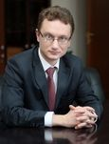

ОПИМАХ МИХАИЛ ВАЛЕРЬЕВИЧ

НАЧАЛЬНИК УПРАВЛЕНИЯ

Отдел государственной службы и кадров
- 
МАСЕЛЬОНЕС ЕКАТЕРИНА ВЛАДИСЛАВОВНА
ЗАМЕСТИТЕЛЬ НАЧАЛЬНИКА УПРАВЛЕНИЯ - НАЧАЛЬНИК ОТДЕЛА

Отдел административно-правового обеспечения

СОЛОВЬЕВА ЕЛЕНА ДАВИДОВНА

ЗАМЕСТИТЕЛЬ НАЧАЛЬНИКА УПРАВЛЕНИЯ - НАЧАЛЬНИК ОТДЕЛА

Отдел по профилактике коррупционных и иных правонарушений

СОКОЛОВ АНАТОЛИЙ АЛЕКСАНДРОВИЧ

ЗАМЕСТИТЕЛЬ НАЧАЛЬНИКА УПРАВЛЕНИЯ - НАЧАЛЬНИК ОТДЕЛА

Юридический отдел

УВАРОВА ТАТЬЯНА ВЛАДИМИРОВНА

ЗАМЕСТИТЕЛЬ НАЧАЛЬНИКА УПРАВЛЕНИЯ - НАЧАЛЬНИК ОТДЕЛА

ФИНАНСОВО-ЭКОНОМИЧЕСКОЕ УПРАВЛЕНИЕ

Руководство
- 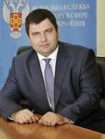

БЕСАРАБ АЛЕКСЕЙ ВИКТОРОВИЧ

НАЧАЛЬНИК УПРАВЛЕНИЯ
Родился в г. Рязани.
В 2006 году окончил Академию бюджета и Казначейства при Министерстве финансов Российской Федерации, г. Москва.
2002 - 2007 гг. работал в различных коммерческих организациях.
2007 - 2011 гг. - специалиста 1 разряда, ведущий специалист-эксперт, главный специалист-эксперт Инспекторского отдела Управления внутреннего контроля и аудита Федерального казначейства, г. Москва.
2011 - 2013 гг. - начальник отдела внутреннего контроля и аудита Межрегионального операционного управления Федерального казначейства, г. Москва.
С июня 2013 года - начальник Финансово-экономического управления Федеральной службы по надзору в сфере здравоохранения.

- 

МУКАБЕНОВА ВИКТОРИЯ МАКСИМОВНА

ЗАМЕСТИТЕЛЬ НАЧАЛЬНИКА УПРАВЛЕНИЯ
Родилась в г. Элисте, Калмыцкой АССР.
В 1992 году окончила средне-специальное учебное заведение по специальности «Бухгалтер».
В 1996 году окончила Калмыцкий государственный университет по специальности «Экономика и управление аграрным производством».
1996 -1997 гг. - старший лаборант кафедры экономики Калмыцкого государственного университета, г. Элиста Республики Калмыкия.
1998 – 2004 гг. - работа по специальности на различных должностях, г. Элиста Республики Калмыкия.
2005 – 2009 гг. - ИП, г. Элиста Республики Калмыкия.
2009 - 2013 гг. - главный специалист, ведущий экономист, главный экономист, заместитель главного бухгалтера, главный бухгалтер ФГБУ «Московское бассейновое управление по рыболовству и сохранению водных биологических ресурсов», г. Москва.
С 2013 - заместитель начальника Финансово-экономического управления Федеральной службы по надзору в сфере здравоохранения, г. Москва.

- 

КЛИШИН РУСЛАН АЛЕКСАНДРОВИЧ

ЗАМЕСТИТЕЛЬ НАЧАЛЬНИКА УПРАВЛЕНИЯ
Родился в г. Серпухов Московской области.
В 2003 году окончил Московскую государственную Академию приборостроения и информатики (информационные системы в экономике).
В 2006 году окончил Институт Международного права и экономики им. А.С. Грибоедова (гражданское право).
2003 - 2007 гг. работал в коммерческой организации.
2007 - 2013 гг. - казначей, старший казначей, главный казначей, заместитель начальника отдела финансового обеспечения Управления федерального казначейства по Московской области.
2013 - 2014 гг. – заместитель начальника учетно-расчетного отдела Федеральной службы судебных приставов.
С декабря 2014 года – заместитель начальника отдела планирования и исполнения бюджета Финансово-экономического управления Федеральной службы по надзору в сфере здравоохранения.
С октября 2016 года по н.вр. – заместитель начальника Финансово-экономического управления Федеральной службы по надзору в сфере здравоохранения.
Государственный советник Российской Федерации 3 класса.
Награжден Благодарственными письмами УФК по Московской области, Благодарностью ФССП России, Почетной грамотой Федерального казначейства, Благодарностью Росздравнадзора, Почетной грамотой Росздравнадзора.

Отдел договорной работы и организации размещения государственного заказа

РАТИН СЕРГЕЙ ЮРЬЕВИЧ

ЗАМЕСТИТЕЛЬ НАЧАЛЬНИКА УПРАВЛЕНИЯ-НАЧАЛЬНИК ОТДЕЛА
Родился в г. Ростове-на-Дону.
В 2005 г. окончил Ростовский государственный Университет.
В 2013 г. окончил Северо-Кавказский гуманитарно-технический институт.
2004 - 2006 гг. - старший следователь прокуратуры г. Волгодонска Ростовской области.
2008 - 2011 гг. - специалист 1 разряда, главный специалист-эксперт юридического отдела, заместитель начальника юридического отдела Управления Федерального казначейства по Московской области.
2011 - 2013 гг. - начальник отдела государственных закупок Управления Федерального казначейства по Московской области.
С сентября 2013 года - заместитель начальника Управления-начальник отдела договорной работы и организации размещения государственного заказа Финансово-экономического управления Федеральной службы по надзору в сфере здравоохранения.

Отдел бухгалтерского учета и сводной бухгалтерской отчетности
Годжурова Зоя Борисовна | Начальник отдела

Отдел планирования и исполнения бюджета
Шитов Алексей Игоревич | Начальник отдела

Отдел внутреннего контроля и аудита
Тарабрина Наталья Владимировна | Начальник отдела

УПРАВЛЕНИЕ ДЕЛАМИ

Руководство
- 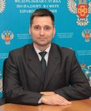

БЛОХИН СЕРГЕЙ ВИКТОРОВИЧ

ВРИО НАЧАЛЬНИКА УПРАВЛЕНИЯ
- 

ПОСПЕЛОВ КИРИЛЛ ГЕЛЬЕВИЧ

ЗАМЕСТИТЕЛЬ НАЧАЛЬНИКА УПРАВЛЕНИЯ

Отдел по работе с обращениями граждан и контроля исполнения документов
- 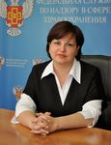

ПАВЛОВА ЕКАТЕРИНА ЕВГЕНЬЕВНА

ЗАМЕСТИТЕЛЬ НАЧАЛЬНИКА УПРАВЛЕНИЯ - НАЧАЛЬНИК ОТДЕЛА

Отдел документооборота и архива
Федотова Татьяна Игоревна | Врио начальника отдела

Административно-хозяйственный отдел
Тимонин Дмитрий Николаевич | Начальник отдела

Информационно-аналитический отдел
Чуприна Елена Игоревна | Врио начальника отдела

Отдел защиты государственной тайны

МЯСНИКОВ ВАЛЕРИЙ ЛЕОНИДОВИЧ

НАЧАЛЬНИК ОТДЕЛА

КРЫЛОВ АЛЕКСАНДР РОМАНОВИЧ

ЗАМЕСТИТЕЛЬ НАЧАЛЬНИКА ОТДЕЛА

Отдел мобилизационной подготовки и мобилизации
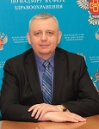

КОНОВАЛОВ АНДРЕЙ ИВАНОВИЧ

НАЧАЛЬНИК ОТДЕЛА

